第三周-研发项目周报

### AIDT 3D布局

### 本周工作目标和完成情况

AIDT

1. 通道部分的skp插件设计，实现了通道的建模
2. 优化了json文件数据读取到skp插件建模使用过程中的单位换算问题。（属于是弥补瑕疵）
3. 为通道模型设计了箭头指引流向，加强了目视化功能（箭头目前还是太丑，后续可以优化）
4. UB模型的渲染后成图完成交付。

### 本周出勤 ：蔡福临、蔡正豪、陈非洋全勤

### 下周工作计划

1. 先做一套囊括目前所有skp插件功能的json实例文件，用于插件的优化和后续开发。
2. 为skp插件添加模型相关的建模功能。
3. 与CAD插件组完成对接，尝试模型相关的全流程操作。在此期间对skp插件进行模型方面的优化。

下周资源需求汇总

相关模型的数据文件

### 当前问题与风险

1. **技术问题**

a墙体生成还是存在重叠和缺角的问题，在skp插件代码端多次修改没有改善后，推测是json数据提供端提供的数据存在瑕疵。在下周的工作中尝试顺带解决

1. **人员问题**
   * 无

### 需要的支持

### 项目目标（红绿灯）

|  |  |  |  |
| --- | --- | --- | --- |
| # | 目标 | 状态 | 说明 |
| 目标1 | AI智能布局引擎研发完成并试验通过 | 绿灯 |  |
| 目标2 | 二维转三维引擎研发完成并试用通过 | 绿灯 |  |
| 目标3 | 数字孪生引擎研发完成并试用通过 | 暂未开启 |  |

**项目重要产出物附件**

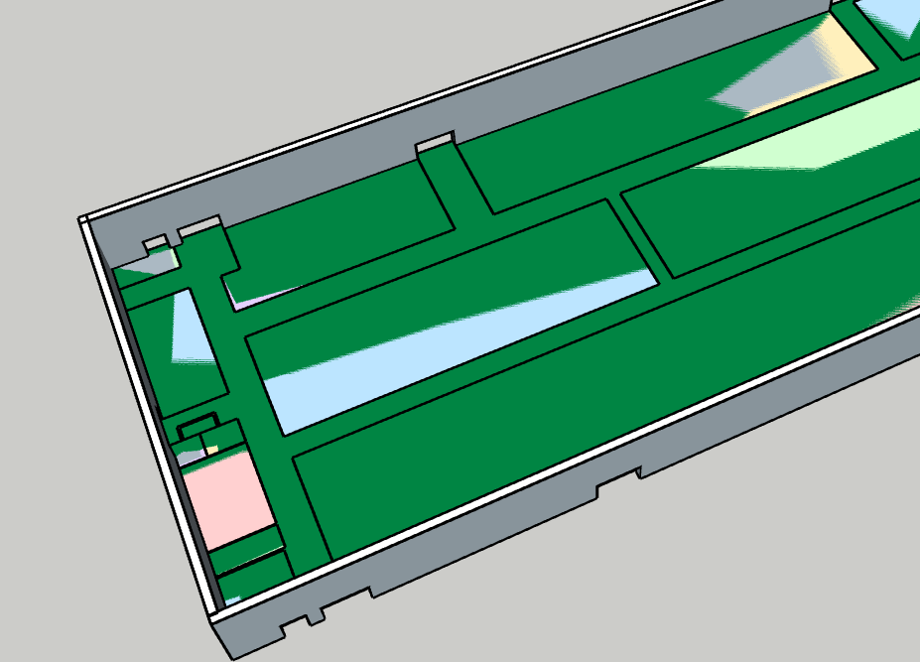

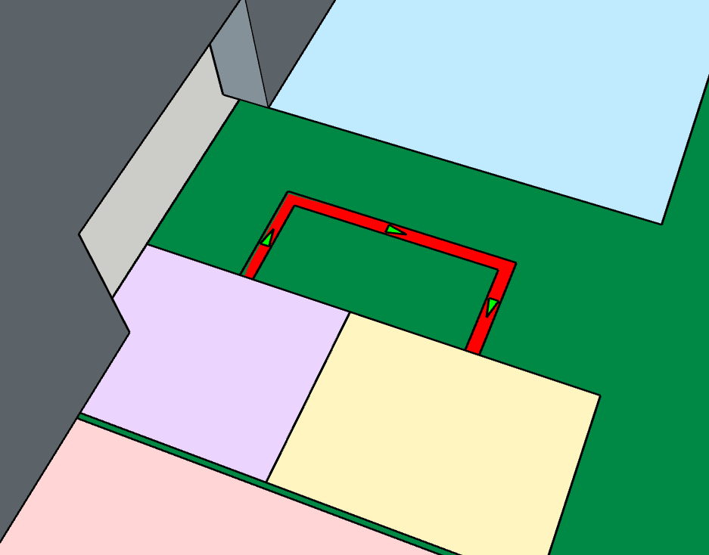

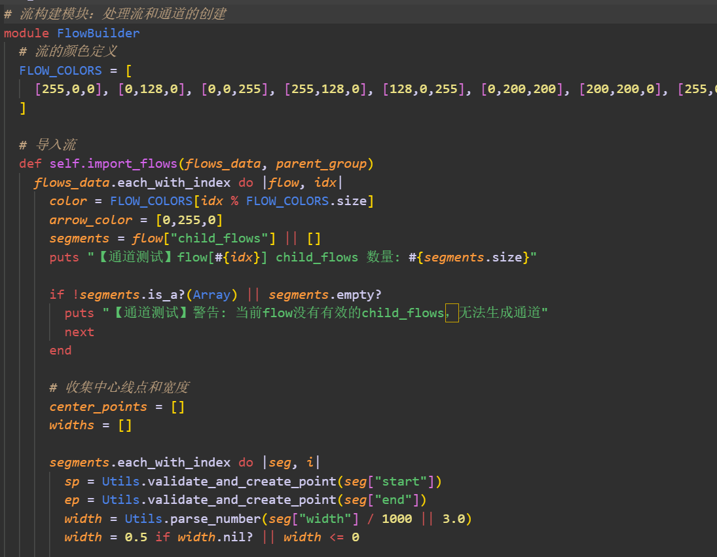

### 预算使用情况

计划人天

实际人天

计划费用

实际费用

### 项目里程碑（红绿灯）

|  |  |  |
| --- | --- | --- |
| # | 里程碑 | 状态 |
| 1 | AI 智能布局引擎: Layout 数据模型文献调研完成 | 完成 |
| 2 | AI 智能布局引擎: 手动把 10 个项目布局图转为 Layout 数据 | 完成 |
| 3 | AI 智能布局引擎: AI 解析 Layout 并结合知识库反馈布局优化意见 | 绿灯 |
| 4 | AI 智能布局引擎: CAD 插件开发完成，能通过解析和标注 CAD 生成Layout | 绿灯 |
| 5 | AI 智能布局引擎: AI 结合 CAD 插件完成 | 绿灯 |
| 6 | AI 智能布局引擎: 智能审查功能完成 | 绿灯 |
| 7 | AI 智能布局引擎: 工业组试用，优化完成 | 绿灯 |
| 8 | 二维转三维引擎: SketchUp 插件初版完成，具备操作 SketchUp 能力 | 完成 |
| 9 | 二维转三维引擎: 插件具备获取现有模型库并应用能力 | 绿灯 |
| 10 | 二维转三维引擎: Layout 转换 SketchUp 模型映射完成 | 绿灯 |
| 11 | 二维转三维引擎: 插件完整功能开发完成 | 绿灯 |
| 12 | 二维转三维引擎: 工业组试用，优化完成 | 绿灯 |
| 13 | 数字孪生引擎: 数字孪生引擎基础框架搭建完成 | 绿灯 |
| 14 | 数字孪生引擎: 全景展示功能开发完成 | 绿灯 |